TRƯỜNG THCS THANH ĐA

NỘI DUNG HỌC TẬP
MÔN: TOÁN KHỐI:9
Tiết 19 : LUYỆN TẬP
HOẠT ĐỘNG | NỘI DUNG
Hoạt động 1: Đọc tài liệu và thực hiện các yêu cầu. | Bài 1:  Cho hàm số y =x có đồ thị là (d₁) và hàm số y = –2x – 1 có đồ thị là (d₂).  - Vẽ (d₁) và (d₂) trên cùng một mặt phẳng tọa độ?  - Tìm tọa độ giao điểm của (d₁) và (d₂) bằng phép tính?  Giải:  a/ (d₁) : y =x có đồ thị là đường thẳng đi qua hai điểm O(0 ;0) và A( 2,3)  (d₂): y = –2x – 1 có đồ thị là đường thẳng đi qua hai điểm C(0, -1) và B( -1, 1)  - Học sinh tự biểu diễn các cặp điểm:  O(0 ;0) và A( 2,3) lên mặt phẳng tọa độ và vẽ đường thẳng đi qua hai điểm này ta có đồ thị (d₁)  C(0, -1) và B( -1, 1) lên mặt phẳng tọa độ và vẽ đường thẳng đi qua hai điểm này ta có đồ thị (d₂).  b/ Phương trình hoành độ giao điểm của (d₁) và (d₂) là:  x = –2x – 1  < = > x + 2x = -1  < = > $\frac{7}{2}x$ = -1  < = > x = -1 : $\frac{7}{2}$  < = > x = $\frac{-2}{7}$  Với x = $\frac{-2}{7}$ thì y = $\frac{-3}{7}$  Vậy tọa độ giao điểm của (d₁) và (d₂) là ($\frac{-2}{7}; \frac{-3}{7}$ )  Bài 2: Một cửa hàng nhập vào kho 300 tấn gạo. Mỗi ngày bán đi 15 tấn. Gọi y (tấn) là số gạo còn lại sau x (ngày) bán.  a) Hãy lập hàm số y theo x?  b) Tính số gạo còn lại trong kho sau 5 ngày bán? Sau 2 tuần bán?  Giải:  a) Lập hàm số y theo x là: y = 300 – 15.x  b) Số gạo còn lại trong kho sau 5 ngày bán: y = 300 – 15.5 = 225 (tấn)  Số gạo còn lại trong kho sau 2 tuần bán: y = 300 – 15.14 = 90 (tấn)  Bài 3: Một hình chữ nhật có các cạnh lần lượt là 25cm và 45cm. Người ta tăng mỗi cạnh của hình chữ nhật đó thêm x(cm) thì chu vi hình chữ nhật mới là y (cm).  - Hãy lập công thức tính y theo x ?  - Mỗi cạnh hình chữ nhật phải tăng thêm bao nhiêu cm thì chu vi hình chữ nhật là 160cm.  Giải:  a/ Chu vi hình chữ nhật mới là: y = ( 25 + x + 45 + x ).2  y = 4x + 140 ( 0.5 điểm)  b/ Có: y = 4x + 140 và y = 160  Nên: 4x + 140 = 160  4x = 160 – 140  4x = 20  x = 5  Vậy mỗi cạnh hình chữ nhật phải tăng thêm 5cm
Hoạt động 2: Kiểm tra, đánh giá quá trình tự học. | Học sinh dựa vào các bài tập mẫu ở hoạt động 1 để luyện tập thêm các bài tập sau:  Bài 4:Cho hàm số có đồ thị (d) và hàm số có đồ thị (d’)  a) Vẽ (d) và (d’) trên cùng một hệ trục tọa độ?  b) Tìm tọa độ giao điểm của (d) và (d’) bằng phép toán?  Bài 5: Một quyển tập giá 4000 đồng, một hộp bút giá 30000 đồng. Bạn An cần mua một số quyển tập và một hộp bút.  a/ Gọi x là số quyển tập An mua và y là số tiền phải trả (bao gồm tiền mua tập và một hộp bút). Viết công thức biểu diễn y theo x.  b/ Nếu bạn An có 200000 đồng để mua tập và một hộp bút thì tối đa bạn An mua được bao nhiêu quyển tập?
Hoạt động 3: Học sinh cần nhớ các kiến thức | - Học sinh biết vẽ đồ thị hàm số bậc nhất ở cả hai dạng y = ax (a $≠0)$ và y = ax + b ( a $≠$ 0 )  - Học sinh biết tìm tọa độ giao điểm của hai đồ thị bằng phép tính.  - Học sinh biết xác định công thức của hàm số bậc nhất thông qua các bài toán thực tế.

TRƯỜNG THCS THANH ĐA

NỘI DUNG HỌC TẬP
MÔN: TOÁN KHỐI:9
Tiết 20 : ĐƯỜNG THẲNG SONG SONG VÀ ĐƯỜNG THẲNG CẮT NHAU.
HOẠT ĐỘNG | NỘI DUNG
Hoạt động 1: Đọc tài liệu và thực hiện các yêu cầu. | I/ Hai đường thẳng song song:  VD:  a/ Vẽ đồ thị của hai hàm số sau trên cùng một mặt phẳng tọa độ:  (d1): y = 2x + 3 và ( d2 ): y = 2x – 2  b/ Có nhận xét gì về vị trí của hai đường (d1) và (d2) khi vẽ trên cùng một mặt phẳng tọa độ? Lúc đó, các hệ số a, b trong công thức xác định hàm số ( d1 ) và ( d2 ) như thế nào?  Giải:  a/ (d1): y = 2x + 3  x 0 -1,5  y = 2x + 3 3 o  (d2): y = 2x – 2  x 0 1  y = 2x - 2 -2 0  Vẽ: ( Học sinh tham khảo sách giáo khoa trang 53 để vẽ hình tại đây )  Kết luận:  Có: (d1): y = ax + b ( a $≠$ 0)  ( d2): y = $a^{'}x+ b^{'}$ ($a^{'}≠0 )$  - (d1) // ( d2 ) < = > a = $a^{'}$ và b $≠$ $b^{'}$  - (d1) trùng với (d2) < = > a = $a^{'}$ và b = $b^{'}$  II/ Đường thẳng cắt nhau:  VD: Tìm các cặp đường thẳng cắt nhau trong các đường thẳng sau:  (d1): y = 0,5x + 2 (d2): y = 0,5x -1 (d3): y = 1,5x + 2  Giải:  - Đường thẳng (d1) cắt đường thẳng (d3)  - Đường thẳng (d2) cắt đường thẳng (d3)  Kết luận:  Có: (d1): y = ax + b ( a $≠$ 0)  ( d2): y = $a^{'}x+ b^{'}$ ($a^{'}≠0 )$  - (d1) cắt (d2) < = > a $≠$ $a^{'}$  - (d1) cắt (d2) tại một điểm trên trục tung có tung độ là b  < = > a $≠$ $a^{'}$ và b = $b^{'}$  III/ Bài toán áp dụng:  VD: Cho hai hàm số bậc nhất y = 2mx + 3 và y = (m+1)x + 2  Tìm giá trị của m để đồ thị của hài hàm số đã cho là:  a/ Hai đường thẳng cắt nhau.  b/ Hai đường thẳng song song với nhau.  Giải:  -Hàm số (d1): y = 2mx + 3 có a = 2m (m $≠0 )$ và b = 3  -Hàm số (d2): y = (m+1)x + 2 có $a^{'}$ = m +1 ( m $≠$ -1) và b = 2  a/ (d1) cắt (d2) < = > 2m $≠$ m + 1  < = > m $≠$ 1  Kết hợp điều kiện ta có: m $≠0$; m $≠$ -1; m $≠$ 1 thì (d1) cắt (d2)  b/ (d1) // (d2) < = > 2m = m + 1  < = > m = 1 ( thỏa điều kiện )  Vậy với m = 1 thì (d1) // (d2).
Hoạt động 2: Kiểm tra, đánh giá quá trình tự học. | - Học sinh luyện tập thêm các bài 20,21, 22 SGK Toán 9 tập 1 trang 54, 55.
Hoạt động 3: Học sinh cần nhớ các kiến thức | - Học sinh cần nhận biết được hai đường thẳng song song, cắt nhau.  - Học sinh cần nhớ được điều kiện để hai đường thẳng:  + song song  + cắt nhau  + cắt nhau tại một điểm trên trục tung có tung.  + trùng nhau

TRƯỜNG THCS THANH ĐA

NỘI DUNG HỌC TẬP
MÔN: TOÁN KHỐI:9
Tiết 19 : LIÊN HỆ GIỮA DÂY VÀ KHOẢNG CÁCH TỪ TÂM ĐẾN DÂY
HOẠT ĐỘNG | NỘI DUNG
Hoạt động 1: Đọc tài liệu và thực hiện các yêu cầu. | I/ Bài toán: Cho AB và CD là hai dây ( khác đường kính) của (O;R). Gọi OH, OK theo thứ tự là khoảng cách từ O đền AB,CD.  a/ Chứng minh: ${OH}^{2}+ {HB}^{2}= {OK}^{2}+ {KD}^{2}$?  b/ Có nhận xét gì nếu ta thay đổi khoảng cách OH và OK, trong đẳng thức của câu a?  Giải:  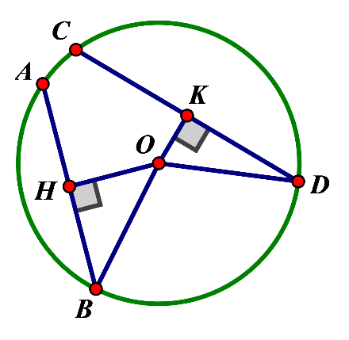  a/ Xét $∆OHB$ vuông tại H có:  ${OH}^{2}+ {HB}^{2}= {OB}^{2}= R^{2}$  Xét $∆OKD$ vuông tại K có:  ${OK}^{2}$ + ${KD}^{2}$ = ${OD}^{2}$ = $R^{2}$  Vậy: ${OH}^{2}+ {HB}^{2}= {OK}^{2}+ {KD}^{2}$  b/ Nếu ta thay đổi khoảng cách OH và OK thì độ dài của hai dây cung AB và CD thay đổi.Cụ thể:  - OH = OK < = > AB = CD  - OH < OK < = > AB > CD  - OH > OK < = > AB < CD  II/ Liên hệ giũa dây và khoảng cách từ tâm đến dây.  1/ Định lí 1: ( SGK Toán 9 tập 1 trang 105 )  VD: Bài 12 trang 106 SGK toán 9 tập 1  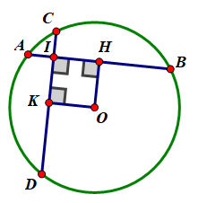  a/ Kẻ OH $⊥$ AB tại H  - H là trung điểm của AB  - HA = $\frac{AB}{2}$ = $\frac{8}{2}$ = 4 )cm)  Xét $∆OHA$ vuông tại H:  ${OA}^{2}= {OH}^{2}+ {HA}^{2}$ ( Định lí Pita go)  = > ${OH}^{2}= {OA}^{2}- {HA}^{2}$ = 25 – 16 = 9  = > OH = 3 (cm)  b/ Vẽ OK $⊥$ CD tại K  Có: IH = HA – AI = 4 -1 = 3 (cm)  - Tứ giác OKHI có: $\hat{I}$ = $\hat{K}$ = $\hat{H}$ = ${90}^{0}$ và IH = HO = 3cm  - Tứ giác OKHI là hình vuông.  - OK = OH = 3cm  - AB = CD ( sự liên hệ giữa dây và khoảng cách từ tâm đến dây)  2/ Định lí 2: ( SGK Toán 9 tập 1 trang 105 )  VD: Cho (O), điểm A nằm bên trong đường tròn.Vẽ dây cung BC vuông góc OA tại A. Vẽ dây cung EF bất kì đi qua A và không vuông góc với OA, So sánh độ dài hai dây BC và EF?  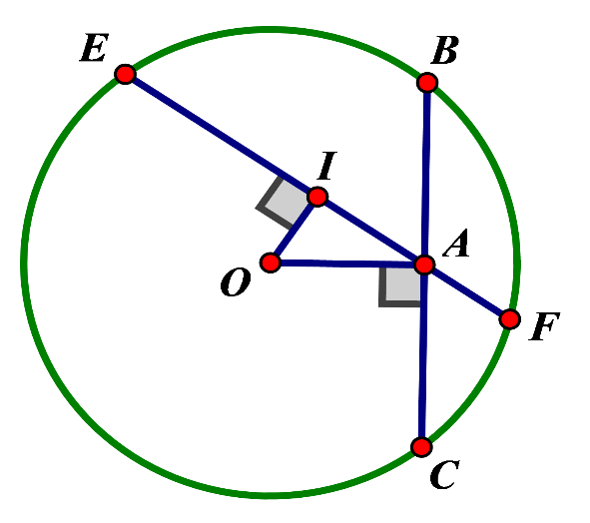  Giải:  Vẽ OI $⊥$ EF  Tam giác OIA vuông tại I, có OA là cạnh huyền  Nên: OA > OI  Vậy: BC < EF
Hoạt động 2: Kiểm tra, đánh giá quá trình tự học. | - Học sinh dựa vào nội dung kiến thức đã được tìm hiểu ở hoạt động 1, để luyện tập bài 13 trang 106 SGK toán 9 tập 1.
Hoạt động 3: Học sinh cần nhớ các kiến thức | - Học sinh cần vẽ được hình minh họa các dữ kiện của bài toán.  - Học sinh so sánh được độ dài các dây, các khoảng cách từ tâm đến dây.
TRƯỜNG THCS THANH ĐA

NỘI DUNG HỌC TẬP
MÔN: TOÁN KHỐI:9
Tiết 20 : LUYỆN TẬP
HOẠT ĐỘNG | NỘI DUNG
Hoạt động 1: Đọc tài liệu và thực hiện các yêu cầu. | Bài 1: Cho đường tròn (O). Các dây AB và CD bằng nhau, các tia BA và DC cắt nhau tại điểm M nằm bên ngoài đường tròn. Gọi H,K lần lượt là trung điểm của AB và CD.  Chứng minh: MA = MC ?  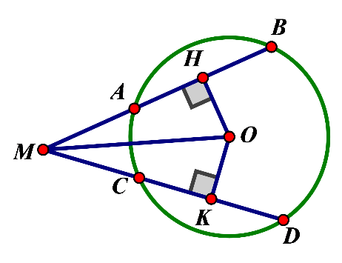  Giải:  Có: AB = CD ( gt )  = > OH = OK ( liên hệ giữa dây và khoảng cách từ tâm đến dây)  Xét tam giác MHO vuông tại H  Có: ${MH }^{2}+ {OH}^{2}= {OM}^{2}$ ( Định lí Pitago )  = > ${MH}^{2}= {OM}^{2}- {OH}^{2}$  Chứng minh tương tự ta có: ${MK}^{2}= {OM}^{2}- {OK}^{2}$  Nên: MH = MK (1)  Lại có: OH $⊥$ AB (gt ) = > H là trung điểm của AB  OK $⊥$ CD (gt) = > K là trung điểm của CD  AB = CD (gt )  Nên: HA = CK (2)  Từ (1) và (2) suy ra: MA = MC.  Bài 2: Cho M là một điểm nằm bên trong đường tròn (O). Qua M vẽ hai dây AB và CD sao cho AB > CD. Gọi H,K theo thứ tự là trung điểm của AB và CD.  Chứng minh: MH > MK ?  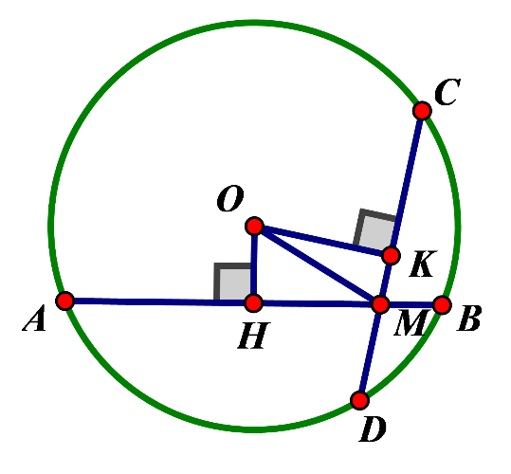  Có: H và K lần lượt là trung điểm của AB,CD ( gt)  = > OH $⊥AB$ và OK $⊥$ CD(quan hệ giữa đường kính và dây cung)  Xét tam giác OHM vuông tại H  Có: ${MH}^{2}$ + ${OH}^{2}$ = ${OM}^{2}$ ( Định lí Pitago )  = > ${MH}^{2}= {OM}^{2}- {OH}^{2}$  Tương tự có: ${MK}^{2}= {OM}^{2}- {OK}^{2}$  Mà: AB > CD (gt)  = > OH < OK (sự liên hệ giữa dây và khoảng cách từ tâm đến dây)  Vậy MH > MK.
Hoạt động 2: Kiểm tra, đánh giá quá trình tự học. | - Học sinh luyện tập thêm bài 14, 15, 16 trang 106 SGK Toán 9 Tập 1.
Hoạt động 3: Học sinh cần nhớ các kiến thức | - Học sinh cần vẽ được hình minh họa các dữ kiện của bài toán.  - Học sinh so sánh được độ dài các dây, các khoảng cách từ tâm đến dây.

